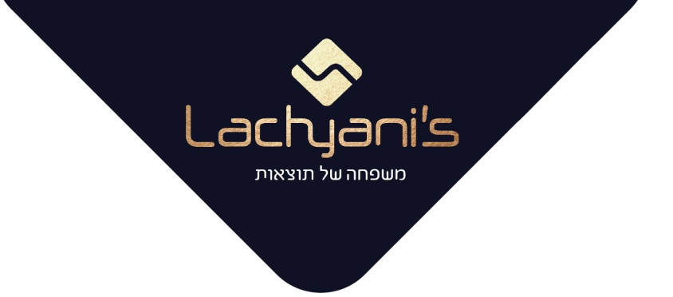
יניב בן משיח מסלסל את נשמתו: לאהוב
הסינגל החדש שיכניס את הרגש שלכם לטירוף הדעת
בין הלהיטים הגדולים שיצאו במהלך הקריירה המוזיקלית של יניב בן משיח, בולט במיוחד השיר 'בן אדם' פרי יצירתו של אודי דמארי, שנושק לעשרה מליון צפיות ביוטיוב, אינספור השמעות וכמויות דמעות שהוא אסף במהלך השנים.

לכן, כשאודי דמארי פונה ליניב בן משיח עם שיר חדש, הוא חייב להיות הצליל הכי מרגש ששמעתם אי פעם. המילים, הלחן והעיבוד הצליחו לעשות זאת שוב!

לסינגל החדש 'לאהוב' של יניב בן משיח צולם קליפ מרגש, שבסיומו תרצו רק לנגב את הדמעות.

יוטיוב >> https://youtu.be/-EjgeFnb6I8

קרדיטים:
מילים ולחן: אודי דמארי | עיבוד והפקה מוזיקלית: אודי דמארי
תופים וכלי הקשה: אבי אבידני | גיטרה בס: אבי יפרח
גיטרות אקוסטיות וחשמליות: נועם בורג (חרגול) | קלרינט: דוד דוידוב
קלידים: אודי דמארי | קולות רקע: אודי דמארי, רועי כהן | קלידים ותכנותים נוספים: איציק פליבה
מיקס: אודי דמארי | מאסטרינג: איציק פליבה
צילום סטילס: גיא זלצר | איפור: קרן אדרי | עיצוב שיער: רפי חלפון
בימוי וצילום קליפ: גיא זלצר, Avoxvision
עריכה: Avoxvision | הפצה דיגיטלית: NMC United
ייצוג בלעדי: Y.B.M הפקות בע"מ
ניהול אישי: בועז אמיניאן, להזמנות אירועים ומופעים בארץ ובחו"ל, ועדי עובדים
נייד: 050-9045310 | פקס: 077-3353104 | מייל: Boazybmh@gmail.com
יחסי ציבור ומדיה: Lachyani's
יוסי לחיאני - 054-2455565yossi@lachyanis.co.il |

